Деловая поездка в Лондон
урок английского языка в 8 классе

Куликова Анна Алексеевна,
учитель английского языка
ГБОУ школа № 336
Невского района Санкт-Петербурга

Место урока в теме: итоговый урок по теме «Достопримечательности Лондона».
Тип урока: закрепление и обобщение изученного материала.
Вид урока: ролевая игра.
Образовательные технологии: информационно-коммуникационные технологии, работа в группах, игровая технология.
Цель урока: Обобщение теоретических знаний и совершенствование практических умений обучающихся по теме «Достопримечательности Лондона» через организацию работы по их применению в самостоятельной творческой деятельности.
Задачи урока:
1. Способствовать расширению и обогащению страноведческих знаний обучающихся.
2. Совершенствовать навыки диалогической речи, закрепление лексических и грамматических навыков.
3. Развивать навыки коммуникативного общения при работе в группах.
4. Воспитывать у обучающихся уважительное и толерантное отношение к культуре англоязычных стран.
Техническое оснащение урока: проектор, интерактивная доска Notebook, персональный компьютер учителя.
Дидактические материалы к уроку: файл Notebook с заданиями (прилож. 1), авторский видеофайл «Достопримечательности Лондона» (прилож. 2), раздаточный материал для индивидуальной работы по числу учеников в классе - текст песни «Туманный день в Лондоне» Фрэнка Синатры (прилож. 3), раздаточный материал для группы - текст Контракта, 2 экз. (прилож. 4), раздаточный материал для группы - картинки с видами Санкт-Петербурга для подготовки приглашения (прилож. 5), раздаточный материал для индивидуальной работы - реплики диалога (прилож. 6).
Пояснение: Класс делится на группы: группа 1 – представители российской компании «Спорт значит здоровье» во главе с Генеральным директором; группа 2 - представители британской компании «Здоровье значит спорт» во главе с Президентом. Учитель сам инициативно делит класс на группы с учетом базовых знаний по предмету.

Ход урока
I. Организационный момент.
Учитель: Good morning, my friends! What is the date today? How are you today? What is the weather like today? What is the main stereotype about the English weather? (Учащиеся отвечают). It is foggy and rainy, right.

II. Сообщение темы урока, мотивация.
Учитель:I agree that the English weather is not pleasant sometimes. But it is not the reason to stay at home. By the way, what are the reasons for travelling to Britain?
Учащиеся: Отвечают, активизируя лексический материал предыдущего урока:
- to meet people;
- to visit places of interest;
- to improve your knowledge of English.
Учитель:You are right. And I would like to add one more reason: business meeting. So, the theme of our lesson is «The business trip to London».
Учитель: Look at the Smart board.
На интерактивной доске открыта страница «Characters» файл Notebook (прилож. 1).

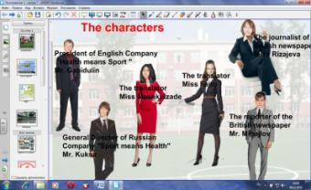
Пояснение: На слайде изображены несколько учеников в деловых костюмах. Происходит распределение ролей в каждой группе: Генеральный директор, Президент, переводчики, репортеры, сотрудники отдела технического контроля.

Задание для учащихся: listen to the teacher and get ready for the flight.
Реализуемая задача: совершенствование навыков аудирования.

Учитель: I would like to introduce you General Director of Russian Company «Sport means Health» Mr._____ and President of English Company «Health means Sport» Mr. _______(и т.д.). The program of business trip has been written. So, Mr._____ take the Contracts.
Текст Контракта передается Генеральному директору российской компании (прилож. 4).

Учитель: And it is time to fly to London. Look at the Smart board.
На интерактивной доске открыта страница «The program» файл Notebook (прилож. 1).
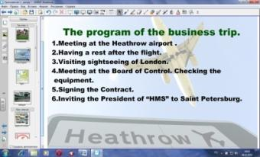

Задание для учащихся: read and translate.
Реализуемая задача: совершенствование навыков чтения и перевода.

III. Актуализация и закрепление изученного материала.
Учитель: Look at the Smart board.

На интерактивной доске открыта страница «Flight» файл Notebook (прилож. 1).

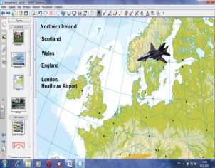 |  | 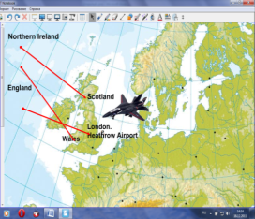
Пояснение: На слайде карта и названия географических объектов. Генеральный директор компании «Спорт значит здоровье» (General Director of Russian Company «Sport means Health»), используя инструменты интерактивной доски Notebook, перемещает названия географических объектов Британии на соответствующие места на карте и подвигает самолет в Аэропорт Хитроу. Самолет имеет звуковое сопровождение.
Задание для учащихся: put the parts of Great Britain on to the right places.
Реализуемая задача: закрепление пройденного по теме «География Британии».

Учитель: We have just arrived to London and according to our plan of business trip President of English Company «Health means Sport» meets us at the Heathrow airport. Look at the Smart board.
На интерактивной доске открыта страница «Dialogue» файл Notebook (прилож. 1).

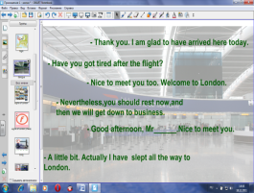 |  | 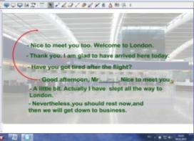

Пояснение: На слайде фразы диалога, которые следует, используя инструменты интерактивной доски, переместить и расположить в логической последовательности. Далее диалог разыгрывают Президент и Генеральный директор компаний, личные переводчики – переводят.
Задание для учащихся: Put the replies of the dialogue in to the right order and play the dialogue.
Реализуемая задача: совершенствование грамматических навыков диалогической речи.

Учитель: Now let’s have a rest after the exhausting flight. Look at the Smart board.
Демонстрируется видео файл «Достопримечательности Британии» (прилож. 2).
Задание для учащихся: Watch and listen to the presentation.
Реализуемая задача: повторение изученного лингвострановедческого материала и подготовка к презентации рассказа о достопримечательностях Лондона (творческое домашнее задание).

Презентация творческого домашнего задания.
Учитель: Look at the Smart board.
На интерактивной доске открыта страница «Sights of London» файл Notebook (прилож. 1).
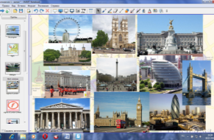

Задание для учащихся: Look at the pictures. Name the place of interest and tell some words about it.
Реализуемая задача: проверка творческого задания - рассказ о достопримечательностях Лондона.

Учитель: Look at the Smart board.
На интерактивной доске открыта страница «Sights of London (check)» файл Notebook (прилож. 1).

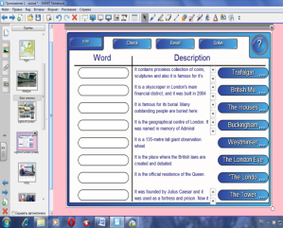 |  | 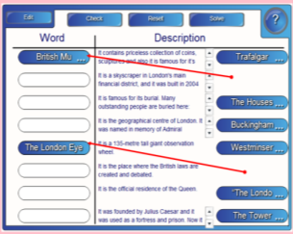
Пояснения: На слайде даны названия достопримечательностей Лондона и их обобщенные характеристики. Учащиеся групп по 4 человека с каждой стороны, используя инструменты интерактивной доски, перемещают элементы «обобщенная характеристика объекта» и устанавливают соответствие с элементами «достопримечательности». Далее осуществляется проверка с использованием инструментов интерактивной доски.

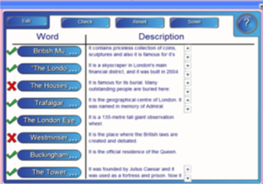
Задание для учащихся: Mach the place of interest and the description.
Реализуемая задача: закрепление лингвострановедческого материала.

Аудирование.
Учитель: General Director of Russian Company «Sport means Health» is invited to the concert. Look at the Smart board.
На интерактивной доске открыта страница «Song» файл Notebook (прилож. 1).

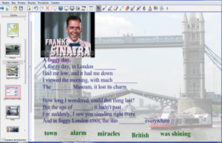 |  | 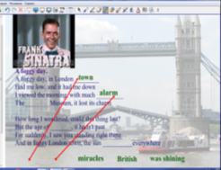

Пояснение: На слайде слова песни. Каждому ученику раздаются тексты песни, в которых вместо пропусков необходимо вставить слова (прилож. 3). После самостоятельного выполнения задания, желающим предлагается представить результаты своей работы на интерактивной доске, благодаря чему каждый в режиме самоконтроля может проверить правильность выполнения задания.

Задание для учащихся: Listen to the song and insert the appropriate words in to the right places.
Реализуемая задача: Совершенствование навыков аудирования.

IV. Активизация изученной лексики в диалогической речи.
Организация работы в группах.
Группа «Британская компания».
Учитель: According to the fourth point of our Program, we should check the equipment and realize the business purpose of our trip to London, which is - signing the Contract. So, let’s go to the Board of Control in order to check the equipment and sign the Contract. General Director of Russian Company «Sport means Health» gives the Contract for checking to President of English Company.
Пояснение: Текст контракта в двух экземплярах передается для рассмотрения Президенту британской компании «Здоровье значит спорт». Президент компании, вместе с сотрудниками Отдела технического контроля, рассматривает текст договора и заполняет его.

Учитель: Look at the Smart board.
На интерактивной доске открыта страница «Discussion» файл Notebook (прилож. 1).

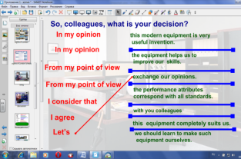
Пояснение: На слайде представлены элементы изученных конструкций. Установив соответствие с помощью инструментов интерактивной доски, обсуждение «разыгрывают» «сотрудники» Отдела технического контроля британской компании.
Задание для учащихся: Match the parts of the sentences and play the discussion.
Реализуемая задача: Тренировка изученных конструкций («I agree», «from my point of view») по теме «Выражаем свое мнение».

Группа «Российская компания».
Учитель: While The Board of Control is checking the Contract, let’s prepare the invitation for their President to Saint Petersburg.
Пояснение: Группа Генерального директора российской компании «Спорт значит здоровье» оформляет приглашение, используя раздаточный материал (прилож. 5). Достопримечательности Санкт-Петербурга также представлены на странице «Sights of Saint Petersburg» файл Notebook (прилож. 1), к которой группа может обратиться в случае затруднений.
Задание для учащихся: Match the pictures of the sights of Saint Petersburg and the names. Stick them on the sheet of paper. Make up the sentences, which express the polite invitation. Stick them on the paper or rewrite them by hand.
Реализуемая задача: совершенствование навыков письма и творческого мышления.

Индивидуальное задание.
Учитель: The Contract has been signed. And it is time for British reporter to interview our General Director.

Пояснение: Репортеру британской компании во время подготовки к обсуждению контракта дается индивидуальное задание (прилож. 6): put the replies of the dialogue in to the right order and play the interview with General Director of Russian company (расставить реплики диалога в правильном порядке и подготовиться к интервью с Генеральным директором российской компании).

Задание для учащегося: listen to the dialogue, replay and translate.
Реализуемая задача: совершенствование навыков аудирования, диалогической речи и перевода на изученном лексическом материале.

V. Закрепление и обобщение.

Результаты работы представляет группа британской компании.
Учитель: Let's listen to the discussion and realize the fifth point of our Program - signing the Contract.
Пояснение: Отдел технического контроля британской компании, распределив реплики между «сотрудниками», «проигрывает» дискуссию. Переводчики компаний осуществляют синхронный перевод. «Руководители» компаний подписывают контракт в двух экземплярах.
Задание для учащихся: play the discussion and translate it into Russian.
Реализуемая задача: совершенствование навыков говорения, аудирования и перевода.

Представляются результаты индивидуальной работы.
Репортер проводит интервью с Генеральным директором российской компании. Переводчики компаний осуществляют синхронный перевод.
Реализуемая задача: совершенствование навыков говорения, закрепление изученной лексики.

Учитель: Look at the Smart board.
На интерактивной доске открыта страница «Words (definition)» файл Notebook (прилож. 1).

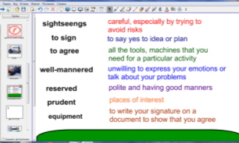 |  | 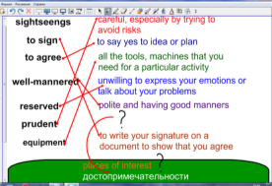

Пояснение: слайд файла «words (definition)» имеет подсказки (перемещая слова на зеленое поле, можно прочитать перевод слова, и благодаря этому упростить поиск его английского эквивалента).
Задание для учащихся: Match the word and it’s definition.
Реализуемая задача: закрепление лексики.

Работа репортеров компаний.
Учитель: Dear partners, look at the Smart board. It is the News block - an article, devoted to our business meeting.
На интерактивной доске открыта страница «Words (insertion)» файл Notebook (прилож. 1).

Пояснение: Содержание News block представляет собой «реализованную» программу, представленную в файле «The program» и является логическим завершением урока и «Деловой поездки в Лондон».

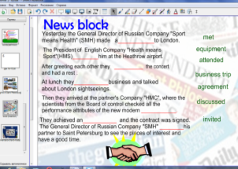 |  | 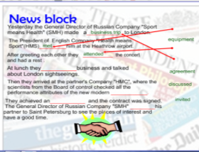

Задача для учащихся: Insert the appropriate word into the right place.
Реализуемая задача: подведение итогов урока, систематизация знаний, закрепление лексического материала.

Результаты работы представляет группа российской компании.
Учитель: According to the sixth point of our Program, Russian Company invites the British one to Saint Petersburg. So, present the British Company with invitation, you have done yourself.
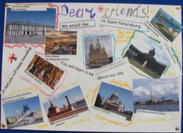

Группа российской компании передает приглашение. Приглашение, выполненное учениками, представлено на слайде «Invitation (hand-made)» (прилож. 1).

Учитель: Our lesson is over. The contract has been successfully signed. It is time to fly back to Saint Petersburg.

Приложение 3

A foggy day.  A foggy day, in London ________  Had me low, and it had me down  I viewed the morning, with much _________  The ________Museum, it lost its charm  How long I wondered, could this thing last?  But the age of _______, it hadn't past  For suddenly, I saw you standing right there  And in foggy London town, the sun __________everywhere | alarm  was shining  town  miracles  British  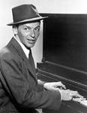
A foggy day.  A foggy day, in London ________  Had me low, and it had me down  I viewed the morning, with much _________  The ________Museum, it lost its charm  How long I wondered, could this thing last?  But the age of _______, it hadn't past  For suddenly, I saw you standing right there  And in foggy London town, the sun __________everywhere | alarm  was shining  town  miracles  British
A foggy day.  A foggy day, in London ________  Had me low, and it had me down  I viewed the morning, with much _________  The ________Museum, it lost its charm  How long I wondered, could this thing last?  But the age of _______, it hadn't past  For suddenly, I saw you standing right there  And in foggy London town, the sun __________everywhere | alarm  was shining  town  miracles  British

Приложение 4
Contract | Договор
Saint Petersburg "___"_________2011.  Company ____________________, hereinafter referred to as the «Sellers», on the one part, and Company __________, hereinafter referred to as the «Buyers» on the other part, have concluded the present Contract for the following: | Санкт-Петербург "__"_______ 2011_г.  Фирма _________________________, именуемая в дальнейшем «Продавец», с одной стороны, и Фирма ___________, именуемая в дальнейшем «Покупатель», с другой стороны, заключили настоящий Контракт о нижеследующем:
Subject of the Contract  1.1. The Sellers have sold and the Buyers have bought the equipment in full conformity with the technical characteristics. | Предмет контракта  1.1. Продавец продал, а Покупатель купил оборудование в полном техническом соответствии с техническими характеристиками.
Prices and Total Value  1. The total value of the equipment, spare parts, tools, technical documentation and services in the volume of the present Contract amounts to ___________________  3. The prices are firm and subject to no alteration. | Цены и общая стоимость  1. Общая стоимость оборудования, запасных частей, инструмента, технической документации и услуг в объеме настоящего контракта составляет __________________________  3. Цены твердые и не подлежат изменению.
Delivery Dates  The equipment is to be delivered complete as follows: ___________________________. | Сроки поставки  Указанное оборудование должно быть поставлено комплектно в следующие сроки:  ______________________________.
Guarantee  1. The Sellers guarantee:  1.1. That the equipment supplied and technological process, automation and mechanization are in full accordance with the highest world technical achievements and meet the highest standards for this type of the equipment existing at the time of delivery;  1.2. High quality of the materials used in the manufacture of the equipment and high quality of the manufacture and assembly; | Гарантии  1. Продавец гарантирует:  1.1. Что поставляемое оборудование и технологический процесс, автоматизация и механизация соответствуют наивысшим достижениям мировой техники и удовлетворяют самым высшим нормам, существующим для данного вида оборудования к моменту поставки;  1.2. Высокое качество материалов, которые используются для изготовления оборудования, безупречную обработку и высокое качество технического выполнения и сборки;
Force Majeure  1. The Parties are released from responsibility for partial or complete non-fulfillment of their liabilities under the present Contract, if this nonfulfillment was caused by the circumstances of Force Majeure, namely: fire, flood, earthquake, provided the circumstances have directly affected the execution of the present Contract .In this case the time of fulfillment of the Contract obligations is extended for the period equal to that during which such circumstance last. | Форс-мажор  1. Стороны освобождаются от ответственности за частичное или полное неисполнение обязательств по настоящему контракту, если оно явилось следствием непреодолимой силы, а именно: пожара, наводнения, землетрясения, и если эти обстоятельства непосредственно повлияли на исполнение настоящего контракта. При этом срок исполнения обязательств по контракту отодвигается соразмерно времени, в течение которого действовали такие обстоятельства.
Legal Addresses of the Parties  Sellers: ___________________  Buyers: ___________________  The present Contract is drawn up in the English and Russian languages 2 copies, one copy for each Party, both texts being equally valid.  The Contract enters into force on the date of its signing.  Enclosures:  Sellers: Buyers: | Юридические адреса сторон  Продавец _________________  Покупатель _______________  Настоящий контракт составлен на английском и русском языках в двух экземплярах, по одному для каждой стороны, причем оба текста имеют одинаковую юридическую силу.  Контракт вступает в силу с даты его подписния.  Приложения:  Продавец: Покупатель:

Приложение 5

Dear friends!
You can visit such places
and many others.
about our city.
to Saint Petersburg.
At last you will enjoy traveling
You will learn a lot
and have a good rest.
We would like
to invite you
of amazing facts
of interest as:

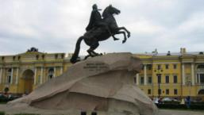 | 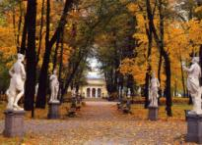
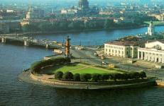 | 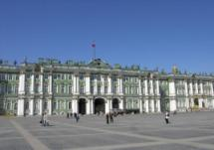
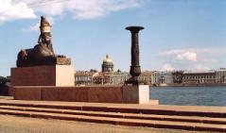 | 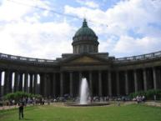
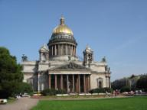
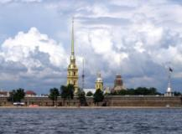 | 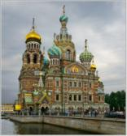

The Peter and Paul Fortress | The Summer Gardens
University Embankment  Sphinxes | Monument to Peter the Great  «The Bronze Horsman»
The Spit of Vasilyevsky Island  The Rostral Column | Palace Square  The Alexsander Column
St Isaak’s Cathedral | The Winter Palace.  The Hermitage
The Kazan Cathedral | The Cathedral of Resurrection.  «Our Saviour-on-the-Spilt-Blood»

Приложение 6

- Good afternoon, Mr._____________
You have just signed the Contract with «HMS» Company.
Was it difficult to achieve the agreement?
- No, it was not. Our companies have much in common.
- British are considered to be well-mannered, reserved and practical. What is your opinion about British?
- From my point of view British are friendly, but a little bit prudent.
- Thank you for answering my questions.
- Bye.

